domingo, 11 de marzo de 2012
18:48

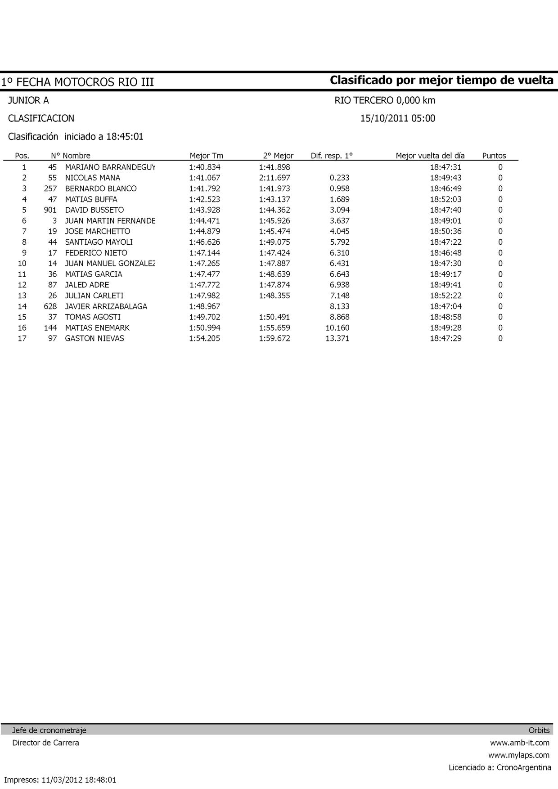

domingo, 11 de marzo de 2012
18:48

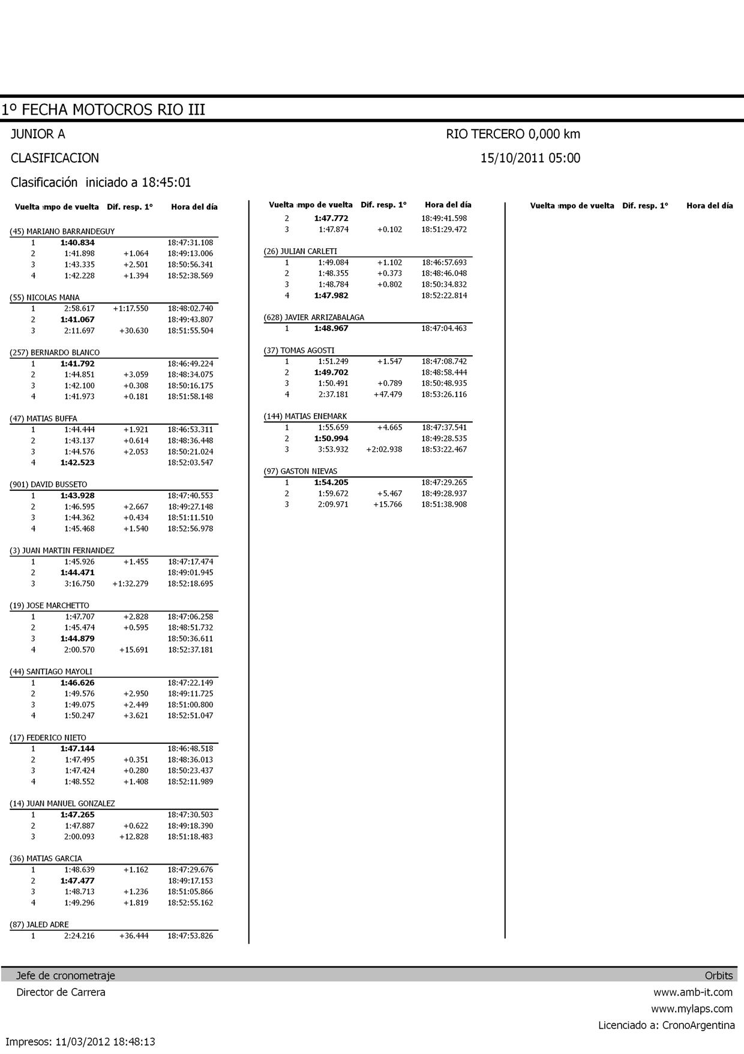

domingo, 11 de marzo de 2012
18:48

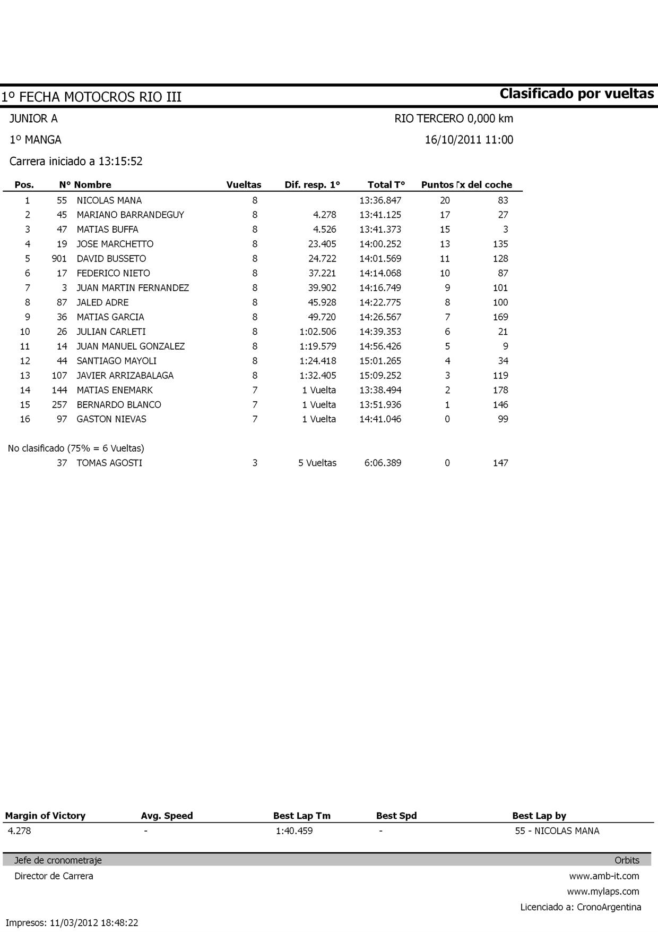

domingo, 11 de marzo de 2012
18:48

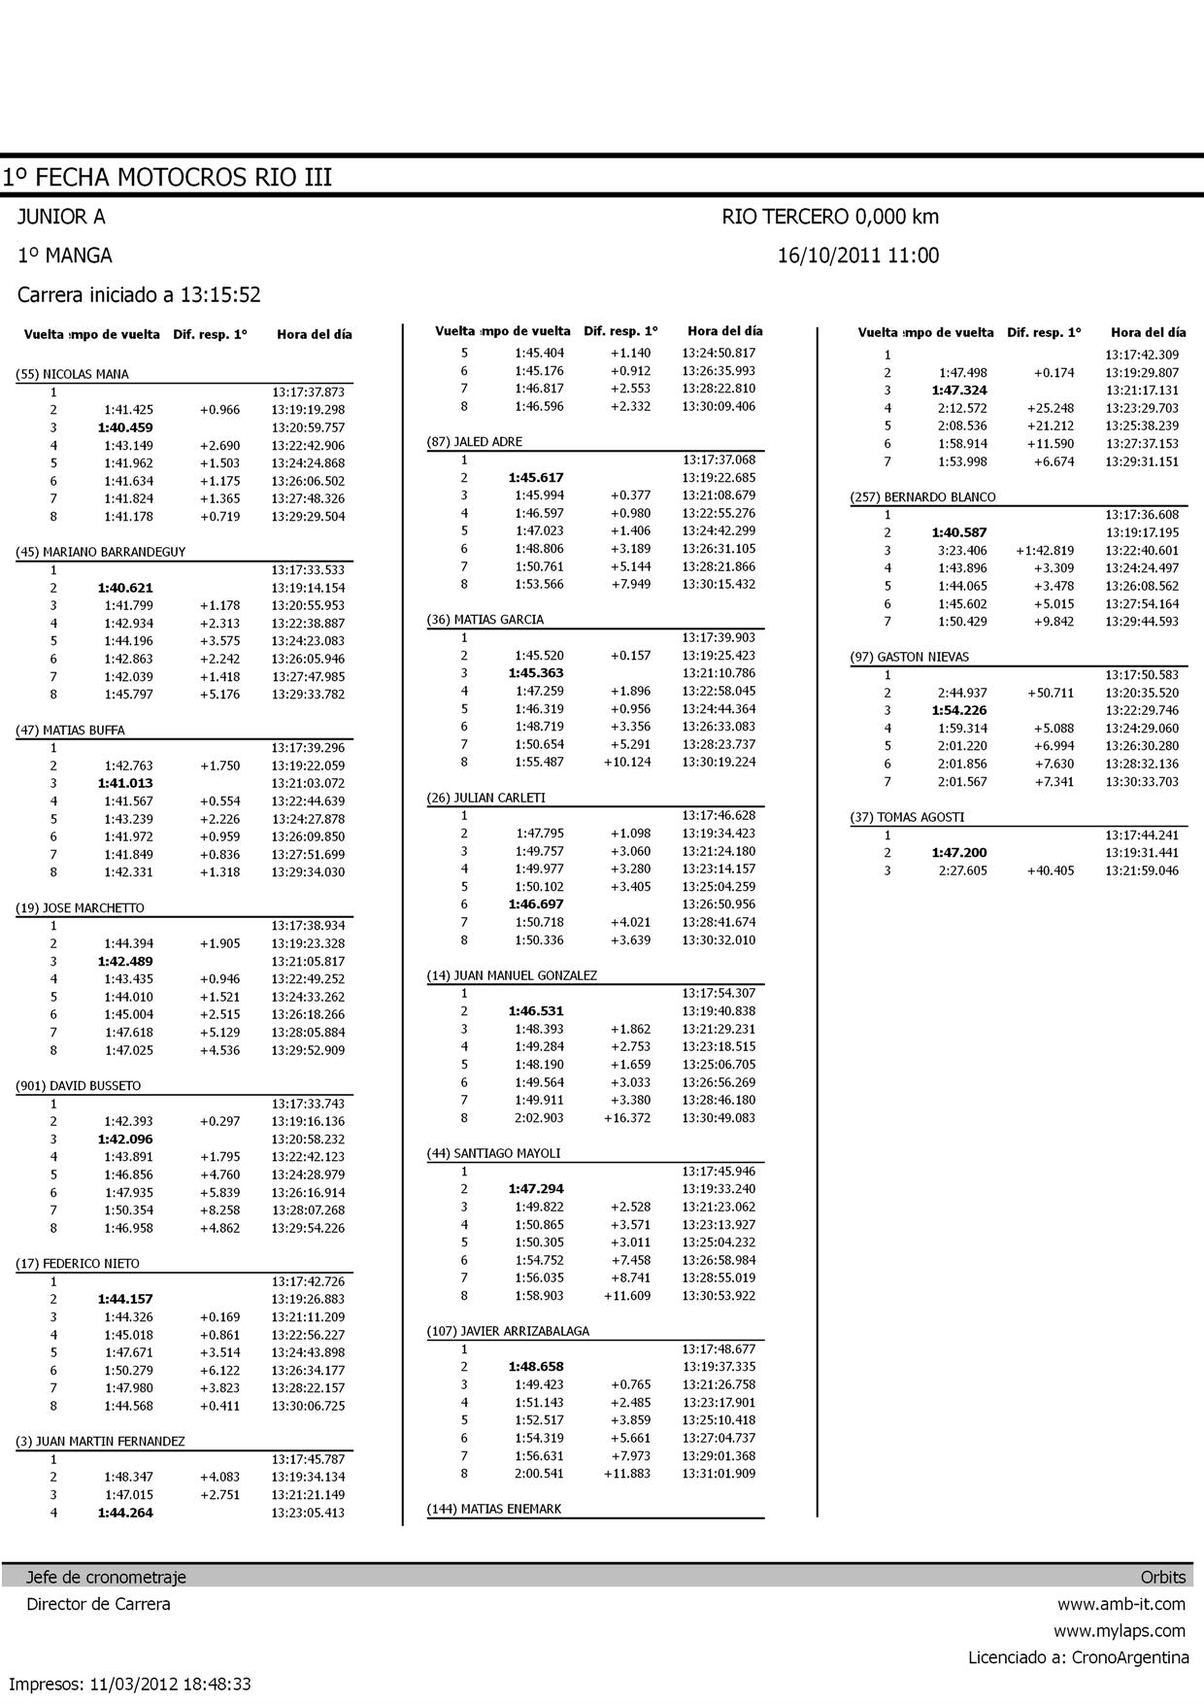

domingo, 11 de marzo de 2012
18:48

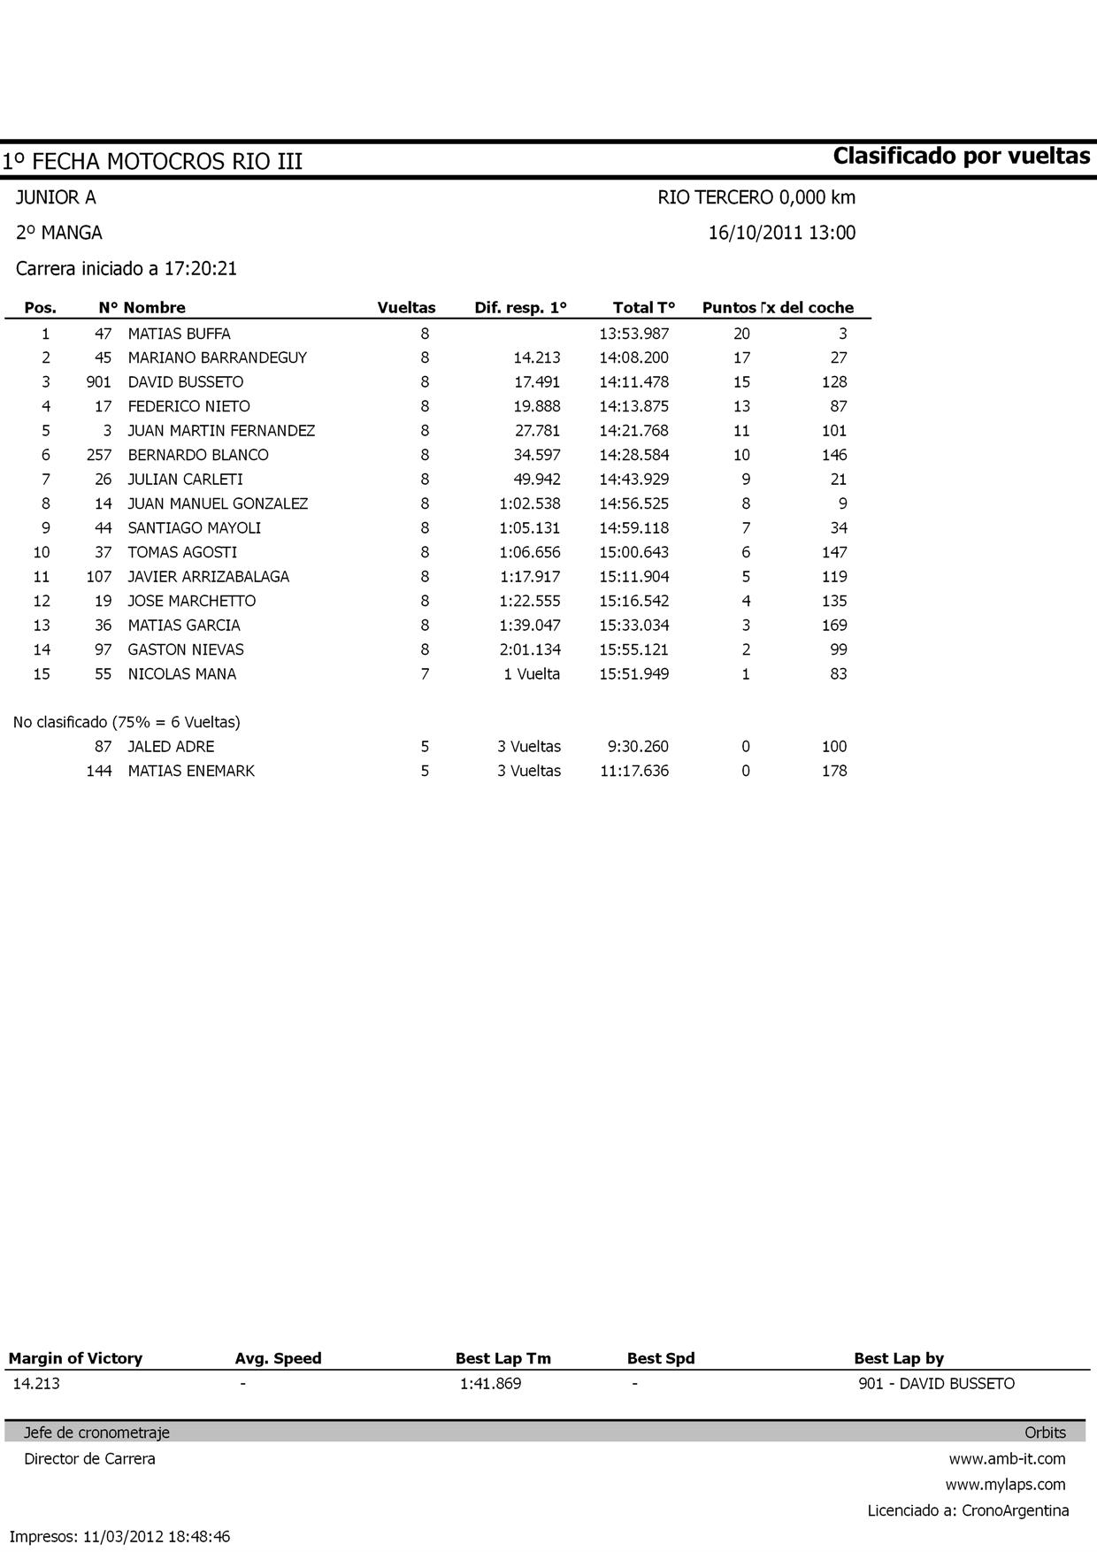

domingo, 11 de marzo de 2012
18:48

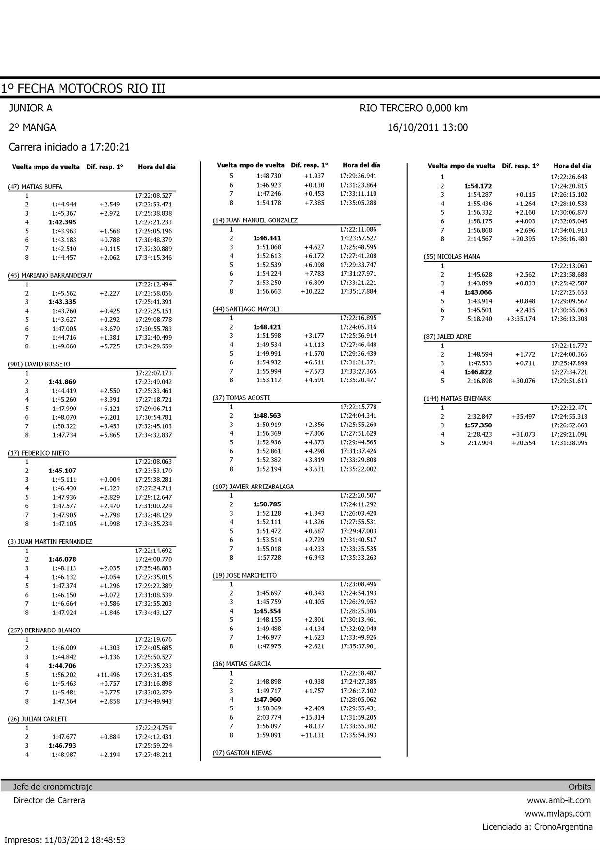

domingo, 11 de marzo de 2012
18:49

